Что такое Федеральный государственный образовательный стандарт дошкольного образования?
Уважаемые родители!
С 1 января 2016 года все дошкольные образовательные учреждения России переходят на новый Федеральный государственный образовательный стандарт дошкольного образования (ФГОС ДО).
Что такое Федеральный государственный образовательный стандарт дошкольного образования?
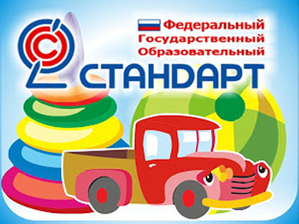
Федеральные государственные образовательные стандарты устанавливаются в Российской Федерации в соответствии с требованием статьи 12 «Закона об образовании» и представляют собой «совокупность обязательных требований к дошкольному образованию к дошкольному образованию».
Какие требования выдвигает ФГОС ДО?
Стандарт выдвигает три группы требований:
• Требования к структуре образовательной программы дошкольного образования;
• Требования к условиям реализации образовательной программы дошкольного образования.
• Требования к результатам освоения образовательной программы дошкольного образования
Что является отличительной особенностью Стандарта?
Впервые в истории дошкольное детство стало особым самоценным уровнем образования, ставящий главной целью формирование успешной личности. Ключевая установка стандарта - поддержка разнообразия детства через создание условий социальной ситуации содействия взрослых и детей ради развития способностей каждого ребенка.
Стандарт не допускает никаких оценок, проведения промежуточной и итоговой аттестации детей, экзаменов. Документом определены лишь целевые ориентиры, это социально-нормативные и психологические характеристики детей определенных возрастных групп, такие как инициативность и самостоятельность, уверенность в себе, развитое воображение, творческие способности в рисовании, развитая крупная и мелкая моторика руки, способность к волевым усилиям, любознательность. Вот некоторые целевые ориентиры, они не подлежат непосредственной оценке, в том числе в виде педагогической диагностики и не являются основанием для их формального сравнения с реальными достижениями детей. Они являются ориентирами для педагогов в целях решения задач профессиональной деятельности и формирования программы и ориентирами для родителей.
Каков должен быть выпускник ДОУ?
Ребенок - выпускник ДОУ должен обладать личностными характеристиками, среди них инициативность, самостоятельность, уверенность в своих силах, положительное отношение к себе и другим, развитое воображение, способность к волевым усилиям, любознательность. Т. е главной целью дошкольного образования является не подготовка к школе.
Как ФГОС обеспечит подготовку детей к школе?
Не ребенок должен быть готов к школе, а школа - к ребенку! Дети должны быть такими на выходе из детского сада, чтобы они не чувствовали себя в первом классе невротиками, а способными спокойно приспособится к школьным условиям и успешно усваивать образовательную программу начальной школы. При этом школа должна быть готова к разным детям. Дети всегда разные и в этих различиях и разнообразном опыте первых лет жизни заложен великий потенциал каждого ребенка. Цель детского сада - эмоционально, коммуникативно, физически и психически развить ребенка. Сформировать устойчивость к стрессам, к внешней и внутренней агрессии, сформировать способности, желание учиться. При этом надо учитывать, что дети сегодняшние, это дети не те, что были вчера.
Будут ли учиться дошкольники как в школе?
Ребенок должен учиться через игры. Первые навыки в рисовании, пении, танцах, чтения. Счета и письма войдут в мир познания ребенка чрез ворота детской игры и другие детские виды деятельности. Через игру, экспериментирование, общение дети знакомятся с окружающим миром. При этом главное не надвинуть на дошкольное образование формы школьной жизни.
Каково участие родителей?
Родители вправе выбирать любую форму получения образования. Это и частные сады, семейные, при этом они вправе «на любом этапе обучения продолжить образование в образовательной организации» Статья 44 «Закон Об образовании в РФ» «родители обязаны обеспечить получение детьми общего образования».

